陀螺仪数字可调式测试电源方案设计
来源：中电网
陀螺电机是惯性器件陀螺仪的主要构成部分，而陀螺仪是惯性导航系统的核心元件，广泛运用于舰船导航和各种武器系统中。陀螺电机的性能好坏，将直接影响陀螺仪的性能以及整个惯导系统的导航精度，因此，对于陀螺电机供电电源的设计显得十分重要，其电压、频率稳定度等都直接影响电机的工作精度。
为了模拟实际装备中陀螺电机升压启动、降压工作的启动方式，以及在不同电源频率和电压下对陀螺电机的工作性能进行测试分析，本文在普通三相方波电源的基础上，设计了一种陀螺电机专用数字可调式测试电源，并通过测试实验进行了实用性及可靠性验证。
1主要技术指标
1）输入电源：交流220 V±20%，50 Hz；
2）输出电源：三相方波，0～120 V可调（电压）；1 KHz/500 Hz（频率）；频率稳定度小于0.1 Hz相位差为120°±0.5°。
2方案设计
图l为三相方波电源电路原理图。其中，220 V/50Hz交流电为该电源提供能量，通过AC/DC变换，输出最高达200V的直流电平；16位并行信号是来自于计算机产生的控制信号，为AC/DC变换提供参考电压，控制输出直流电压大小。电路的频率是通过温补晶振产生3.84 MHz的信号，将此频率信号先后分别进行分频、分相、驱动，以控制开关功率器件的导通和关断。该电源最终输出的信号是三相1 kHz/500 Hz、电压幅值在0～150 V内线性可调的方波信号。
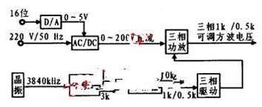
图1 三相方波电源电路原理图
3电路设计
1）AC/DC变换AC/DC变换器采用FDPS开关电源。该开关电源基本工作原理及基本电路框图如图2所示。
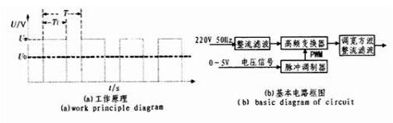
图2 开关电源基本原理及电路框图
对于图2（a）中的单极性矩形脉冲，其直流电压平均值取决于矩形脉冲的宽度，脉冲越宽，其直流电压平均值也越高。其中
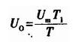
当Um和T均不变时，输出直流电压平均值与矩形脉冲宽度成正比。因此，通过调节PWM脉冲宽度调节输出直流电压的大小。
图2（b）所示开关电源基本电路框图就是基于此原理，通过0～5 V直流电压信号调整PWM波脉冲宽度的大小，进而调节开关电源输出直流电压的大小。
在该三相方波电源中，所采用的开关电源有2个输入，1个输出。一个输入为220 V/50 Hz交流电；另一个输入为0～5 V的直流电压信号，其作用是调节PWM脉冲宽度，从而进一步调节开关电源的输出直流电压。
2）晶振选择该电源采用3.84 MHz的高精度温度补偿石英晶体振荡器，其技术指标如表1所示，各技术指标满足该电源对频率信号的要求。
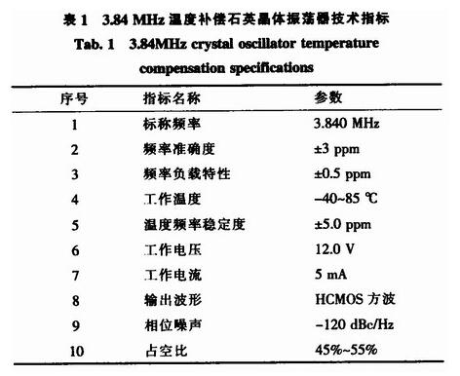
3）分频、分相电路分频电路采用双4位可编程计数器MCl4569及12状态二进制计数器MCl4040的组合电路实现；分相电路采用环形脉冲分配器CH250B，如图3所示。
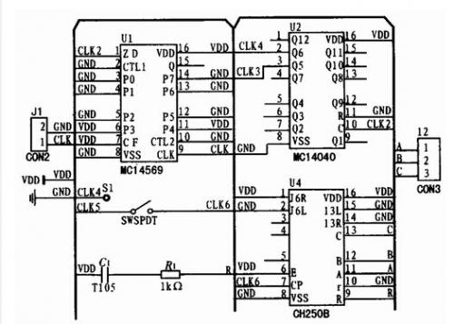
图3 分频分相电路图
通过设定双4位可编程计数器MCl4569的P7～PO引脚，将晶振输出的3.84MHz频率信号分频20倍，输出192 kHz脉冲频率信号，该信号占空比为5%.将192 kHz脉冲频率信号通过12状态二进制计数器MCl4040，在Q5引脚输出占空比为50%的6 kHz频率信号，在Q6引脚输出占空比为50%的3 kHz在频率信号。通过2选1开关，在6 kHz和3 kHz选择一种频率信号，并将所选择的信号连接至环形脉冲分配器CH250B.设置CH250B为单6拍工作方式，在其A、B、C3个引脚上输出3路1 kHz或500Hz频率信号，该信号占空比为50%，两两之间的相位差为120°。通过该电路输出的三相频率信号，频率稳定性好、抗干扰能力强、相位精确，满足电源对频率信号的要求。
4）驱动电路三相驱动电路由三极管电路和电流互感器电路2部分组成，其中一相信号的驱动电路如图4所示。
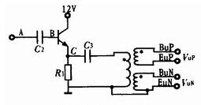
图4 驱动电路图
由于CH250B输出的信号的电流较小，一般为5～1O mA，因此需要将信号的电流进行放大，以便驱动后续电路中的元器件。电流互感器为电感元件，电感两端不能含有直流成份，否则电感会发热，严重时会损坏电感元件，因此信号需要隔直后才能加在电感两端，图4中C2、C3是两个隔直电容。
A点是环形脉冲分配器CH250B输出的1 kHz频率信号，高电平约为12 V，低电平则为0 V.经过隔直电容C2作用，频率信号中的直流成份不通过C2，因此在B点高电平约为6 V，低电平约为-6 V.在C点，由于三极管基极与发射极之间的压降和接地的零电平限制，高电平约为5.3 V，低电平则为0 V.通过，经过隔直电容C3的作用，在D点，高电平约为2.65 V，低电平约为-2.65 V.
电流互感器变比为1：1：1，同名端如图4中标注。因此VuP与VuN的频率相同，但是其相位差为180°，可分别驱动功率放大电路中的一对桥臂。
5）开关功率放大电路开关功率放大电路采用6个电力晶体管和6个二极管组合实现。通过三相驱动信号控制电力晶体管的导通和关断，将开关电源输出的直流电压逆变成三相交流方波电压，其A相电压、B相电压和C相电压波形如图5所示。图中，UA表示A相输出电压，UB表示B相输出电压，UC表示C相输出电压，UAB表示A相和B相之间的线电压。
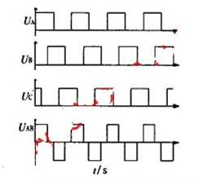
图5 相电压及线电压波形图
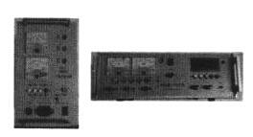
图6 三相方波电源外形图
根据上述分析，如图6所示，在原有模拟调压式三相方波电源基础上（图6中右边电源），设计并制造了新的数字可调式电源（图6中左边电源）。经测试表明，其频率稳定度高、抗干扰能力强，电压大小精确可调。
4实例验证
在实验室条件下，利用NI-6070多功能输入输出卡输出0～5 V直流电压至该电源，采用LabVIEW编程调压，对于某型陀螺电机，电源开机输出120 V启动电压，待电机进入同步转速后，由程序控制电源输出降为80 V工作电压，使得电机正常工作，在运行一段时间后断开电源，实验证明，该电源能输出各种电压值，输出精确且时间无滞后，运行稳定，为陀螺电机的正常运行和测试工作提供保障。
5结束语
本文设计了一种陀螺电机数字可调式测试电源，实现了电源幅值、频率的精确数字可调，能够适应陀螺电机不同测试功能的需要。具有操作性强、可靠性高、方便实用的特点。该电源已经成功应用在陀螺电机声音信号在线监测系统中，实践证明该电源运行良好。

